**计算机视觉实践-练习3**

1. **实验目的**

1.实现SRCNN或其他一种基于逐像素损失的图像超分辨率算法在Set5数据集上的测试,得到超分辨率图像，并进行分析。

2．实现SRGAN或其他一种基于GAN的图像超分辨率算法在Set5数据集上的测试，得到超分辨率图像，并进行分析。

3．对比两种模型的图像超分辨率方法在训练过程和生成图像质量上的不同。

1. **实验原理**

## 1.SRCNN网络结构

SRCNN的网络模型，其分为三部分，分别是：

1.图像特征提取层：从低分辨率图像中提取多个patch图像块，每个块被卷积操作表示为多维的向量（维数等于filter的数量），所有的特征向量组成特征矩阵（feature maps）

2.非线性映射层：将n1维特征矩阵，通过卷积操作实现非线性映射，变成另一n2维特征矩阵。

3.网络重建层：等于是个反卷积的过程，将n2的特征矩阵还原为超分辨图像。

网络结构如下：

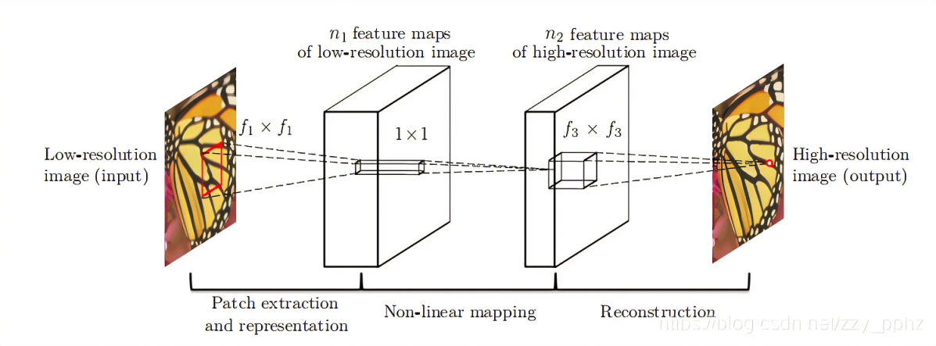

图1

## 2.SRGAN网络结构

如图2所示，SRGAN网络的核心是残差块，它们具有相同的结构。受益于Johnson等人的工作，我们使用了了Gross和Wilber提出的结构分布。具体来说，我们首先使用了两层卷积层，卷积核的大小为3×3，特征图谱的数量为64。然后又使用了批标准化层，并以参数化ReLU作为激活函数。如Shi等人所提出的，我们使用了两个经过训练的亚像素卷积层，以此来增加输入图像的分辨率。

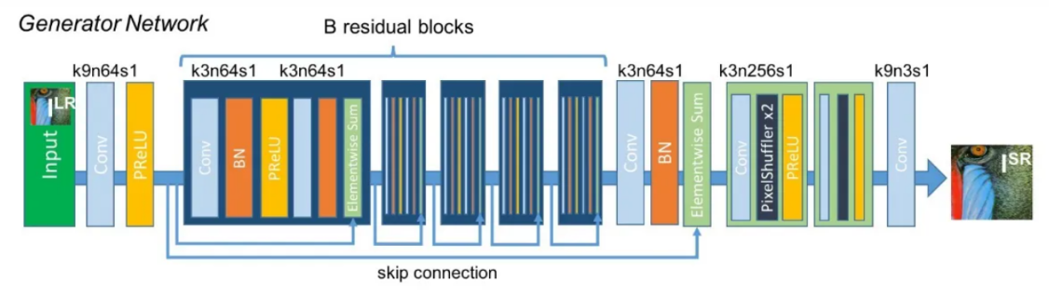

图2

为了区别真实高分辨率图像和生成的超分辨图像，我们训练了一个判别器网络，其网络结构如图3所示。我们根据Radford等人总结的规范构建了该网络，使用了LeakyReLU激活函数,并在整个网络中避免使用最大池化层。这个判别器网络是用来解决最大化问题的，它包含VGG网络中的8个卷积核大小为​的卷积层，但对应特征图谱的数量以放大因子2逐渐增多，从64到512。此外，随着特征图谱数的增加，使用了步长卷积方法来降低图像的分辨率，以保持总像素数不变。最终生成的512个特征图谱后有两个dense层，此外还有一个sigmoid激活函数来获取样本分类的概率。

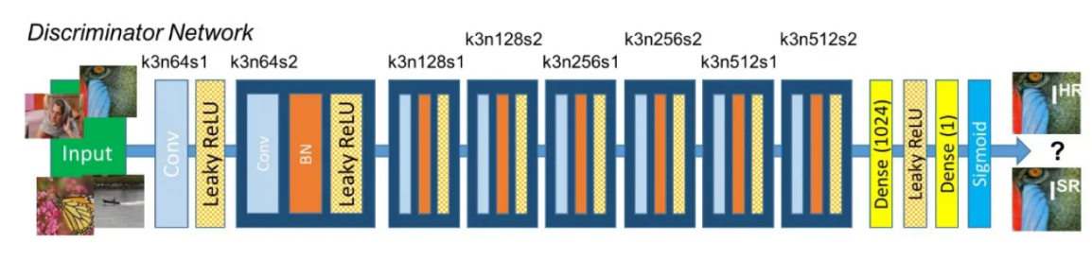

图3

1. **实验步骤**

1.定义网络模型

2.加载数据集

3.定义损失函数

4.定义优化器

5.定义训练函数

6.训练模型并保存最优模型

7.预测

1. **实验结果**

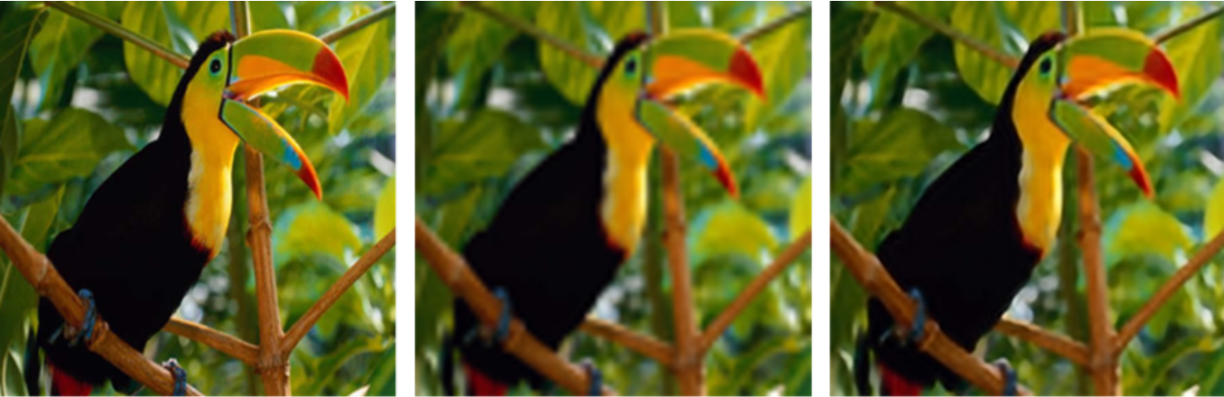

图4 原图 图5 bicubic 图6 SRCNN



图7 原图 图8 bicubic 图9 SRCNN

SRCNN结构具有简单性和鲁棒性的优点，可以应用于其他低层视觉问题，如图像去模糊或同步SR+去噪。实现低分辨率/高分辨率图像之间的端到端映射。进一步表明，传统的基于稀疏编码的SR方法也可以看作是一个深卷积网络。

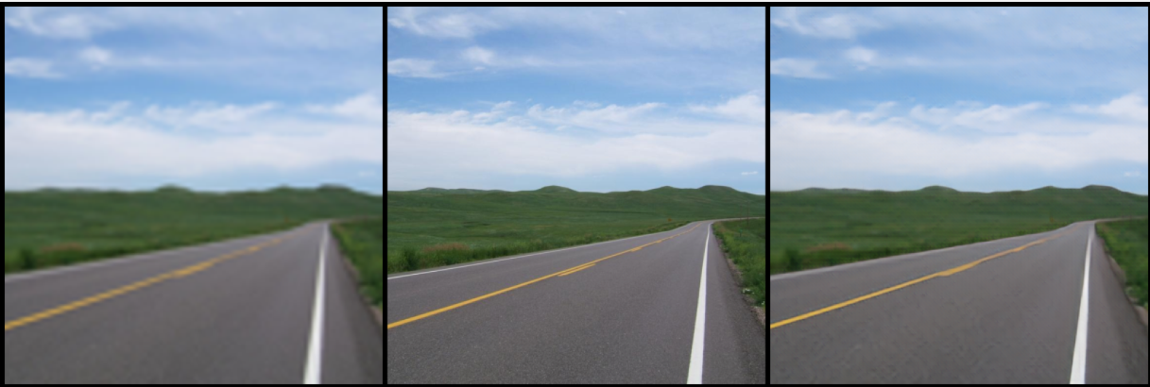

图10 bicubic 图11 SRGAN 图12 原图



图13 bicubic 图14 SRGAN 图15 原图

SRGAN针对单图像输入的图像超分辨率重建（SISR）问题，提出SRGAN和一种新的感知损失函数，解决之前工作的问题，如：双三次插值、SRCNN、SRResNet网络的目标函数主要集中在最小化均方（MSE）重建误差，由此产生的估计值具有较高的峰值信噪比（PSNR），但它们通常缺乏高频细节，在感知上不令人满意。

1. **实验分析与总结**

对比SRCNN和SRGAN的训练过程，同时对两者预测结果进行分析，将生成对抗网络(Generative Adversarial Network, GAN)用在解决超分辨率问题上时，训练网络时用均方差作为[损失函数](https://so.csdn.net/so/search?q=%E6%8D%9F%E5%A4%B1%E5%87%BD%E6%95%B0&spm=1001.2101.3001.7020" \t "https://blog.csdn.net/sinat_36197913/article/details/_blank)，虽然能够获得很高的峰值信噪比，但是恢复出来的图像通常会丢失高频细节，使人不能有好的视觉感受。SRGAN利用感知损失(perceptual loss)和对抗损失(adversarial loss)来提升恢复出的图片的真实感。感知损失是利用卷积神经网络提取出的特征，通过比较生成图片经过卷积神经网络后的特征和目标图片经过卷积神经网络后的特征的差别，使生成图片和目标图片在语义和风格上更相似。

文章中的实验结果表明，用基于均方误差的损失函数训练的SRCNN，得到了结果具有很高的峰值信噪比，但是会丢失一些高频部分细节，图像比较平滑。而SRGAN得到的结果则有更好的视觉效果。通过查阅资料知，对内容损失分别设置成基于均方误差、基于VGG模型低层特征和基于VGG模型高层特征三种情况作了比较，在基于均方误差的时候表现最差，基于VGG模型高层特征比基于VGG模型低层特征的内容损失能生成更好的纹理细节。

谢谢老师(●’◡’●)